週末家庭学習プリント（算数）　　　　　　　Ｈ２５．１１．８～１０

　　　　　　　　　　　　　　　　　　　名　前

１　次の計算をしなさい。

|  |  |
| --- | --- |
| (1) |  |
| (2) |  |
| (3) |  |

　(1) ８０－３０÷５

(2) ３.５×０.６



(3) ９.９÷０.８の商を，四捨五入で， 　の

位までの概数で表しましょう。

２　下の図形の体積を求めなさい。

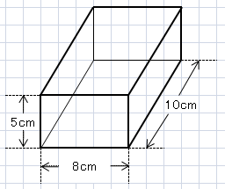

|  |  |
| --- | --- |
| しき |  |
| こたえ | ㎝３ |

３　下の２つの三角形は合同です。次の問題に答えなさい。

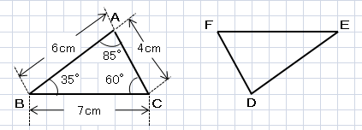

|  |  |
| --- | --- |
| (1) | ㎝ |
| (2) |  |
| (3) | ° |

(1) 辺ＤＥの長さは，何㎝ですか。

(2) 辺ＢＣと対応する辺はどれですか。

(3) 角Ｄの大きさは，何度ですか。

４　ケーキのねだんは３２０円です。ケーキのねだんはクッキーのねだんの

４倍です。クッキーのねだんはあめのねだんの２倍です。

|  |  |
| --- | --- |
| (1) | 円 |
| (2) | 倍 |

(1) クッキーのねだんはいくらでしょう。

(2) ケーキのねだんは，あめのねだんの何倍ですか。



５　次の問いに答えなさい。



６　次の問いに答えなさい。

